Mã Sinh Viên: 1971020219
Họ và Tên: Lê Thế Huy

PHIẾU HỌC TẬP CSS [23] - BIẾN TRONG CSS (CSS VARIABLES)

1. Kiến thức cốt lõi (Sức mạnh của "Lưu trữ")
Giả sử dự án của bạn dùng một "màu chủ đạo" (ví dụ: màu xanh) ở 50 nơi khác nhau. Khi sếp đổi ý muốn đổi sang "màu đỏ", bạn phải tìm và sửa 50 dòng code đó.
Biến CSS (CSS Variables), hay còn gọi là Custom Properties, cho phép bạn lưu giá trị đó (ví dụ: màu xanh) vào MỘT "biến" duy nhất. Khi cần đổi, bạn chỉ cần sửa 1 nơi duy nhất.
Sau khi xem video, hãy điền vào 2 cú pháp quan trọng:
- Cú pháp ĐỊNH NGHĨA Biến (Thường đặt trong :root):
  - :root là bộ chọn đại diện cho thẻ <html> (thẻ gốc), giúp biến có thể được dùng ở MỌI NƠI.
  - Cú pháp (Tự điền): CSS
:root {
--ten-bien-cua-ban: gia-tri;
}

(Ví dụ: --primary-color: #3498db;) Lưu ý: Tên biến BẮT BUỘC bắt đầu bằng:” – “
- Cú pháp SỬ DỤNG Biến:
  - Để gọi giá trị đã lưu, bạn dùng hàm var().
  - Cú pháp (Tự điền): CSS
.box {
background-color: var(.........);
}

(Ví dụ: background-color: var(--primary-color);)
2. VÍ DỤ THỰC HÀNH
Ảnh 1: Giao diện "Màu xanh" (Lần chạy đầu)
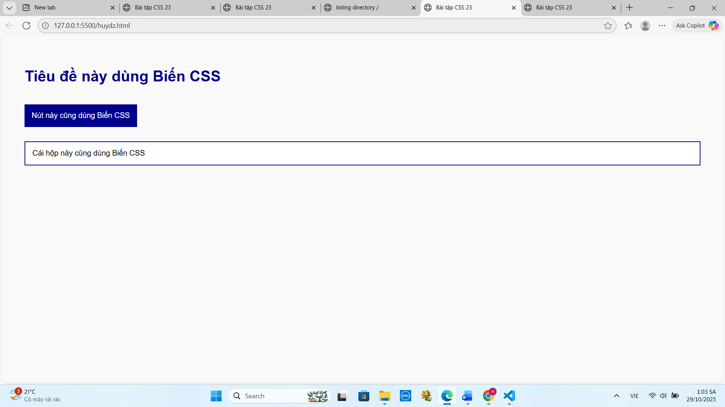
- Bây giờ, quay lại code CSS, vào phần :root và sửa 2 dòng: --main-color: darkred; -padding-size: 30px;
Ảnh 2: Giao diện "Màu đỏ"
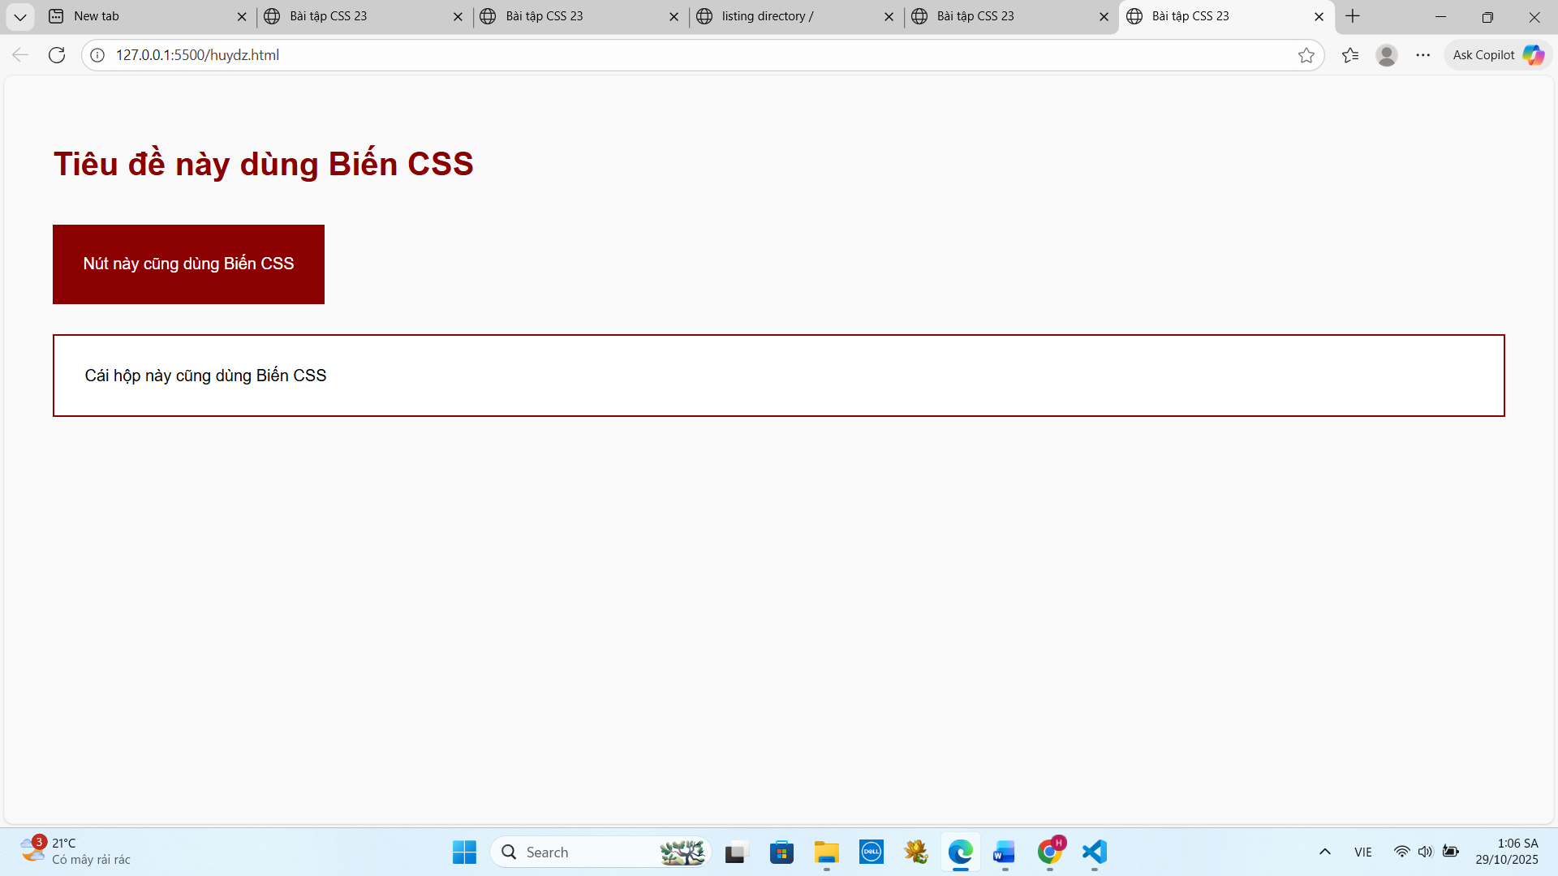
-Nhận xét:
• Sau khi sửa 2 dòng trong :root, màu của Tiêu đề, Nút bấm và viền của Cái hộp đã chuyển từ darkblue sang darkred. • Toàn bộ giao diện đổi màu chỉ bằng cách thay đổi biến --main-color, không cần sửa các dòng CSS khác. • Kích thước padding của Nút và Hộp tăng từ 15px lên 30px, làm cho chúng trông rộng rãi và thoáng hơn.

